Приложение №2
к Договору безвозмездного оказания услуг
от «___» _______________ 2025 г. № ____
Сведения о поступивших в приют для животных
животных без владельцев и животных, от права собственности на которых владельцы отказались,
в информационно-телекоммуникационной сети «Интернет»

Фото | Дата отлова | Населенный пункт и адрес отлова | Вид,  пол,  порода | Прибли-зительный возраст | Окрас, характерис-тика волосяного покрова | Наличие ошейника (шлейки), одежды, клетки, переноски, иного транспор-тировоч-ного устройства | Особые отметины и приметы | Наличие / отсутст-вие стерили-зации / кастра-ции | Физическое состояние животного, особенности походки, передвижения, в том числе вследствие травм | Присвоенный идентификационный номер при маркировании  и чипировании | Дата и причина выбытия животного из приюта
1 | 2 | 3 | 4 | 5 | 6 | 7 | 8 | 9 | 10 | 11 | 12
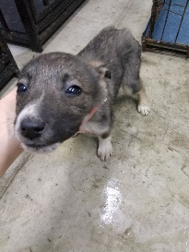 | 19.12.2025г. | Чебаркульский МР, Тимирязевский Чайковского 28 | Собака,  сука,  б\п | 2м | Серо-белый | Нет | Вес 3 кг; высота в холке 20 см | Нет | Удовлетворительное | Бирка №  Чип 643004319332189  Дело №573  Карточка учета № 1 | 25.12.2025 АС
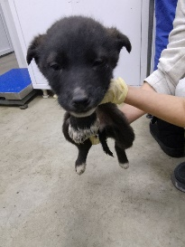 | 19.12.2025г. | Чебаркульский МР, Тимирязевский Чайковского 28 | Собака,  сука,  б\п | 2м | черный | Нет | Вес 3 кг; высота в холке 20 см | Нет | Удовлетворительное | Бирка №  Чип 643032599488506  Дело №573  Карточка учета №2 | 26.12.2025 АС
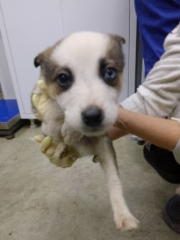 | 19.12.2025г. | Чебаркульский МР, Тимирязевский Чайковского 28 | Собака,  кобель,  б\п | 2м | Серо-белый | Нет | Вес 3 кг; высота в холке 20 см | Нет | Удовлетворительное | Бирка №  Чип 643035878788410  Дело №573  Карточка учета № 3 | 26.12.2025 АС
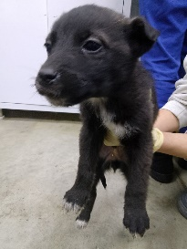 | 19.12.2025г. | Чебаркульский МР, Тимирязевский Чайковского 28 | Собака,  кобель,  б\п | 2м | черный | Нет | Вес 3 кг; высота в холке 20 см | Нет | Удовлетворительное | Бирка №  Чип 643025775996267  Дело №573  Карточка учета №4 | 27.12.2025 АС
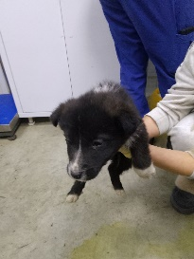 | 19.12.2025г. | Чебаркульский МР, Тимирязевский Чайковского 28 | Собака,  сука,  б\п | 2м | черный | Нет | Вес 3 кг; высота в холке 20 см | Нет | Удовлетворительное | Бирка №  Чип 643039120985929  Дело №573  Карточка учета №5 | 26.12.2025 АС
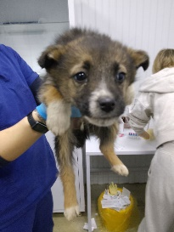 | 19.12.2025г. | Чебаркульский МР, Тимирязевский Чайковского 28 | Собака,  кобель,  б\п | 2м | триколор | Нет | Вес 3 кг; высота в холке 20 см | Нет | Удовлетворительное | Бирка №  Чип 643049668475746  Дело №573  Карточка учета №6 | 26.12.2025 АС
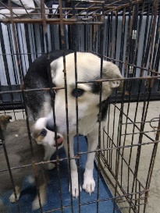 | 19.12.2025г. | Чебаркульский МР, Тимирязевский Чайковского 28 | Собака,  сука,  б\п | 5л | триколор | Нет | Вес 17 кг; высота в холке 40 см | Нет | Удовлетворительное | Бирка №RU1xchb7od8  Чип 643033942419579  Дело №573  Карточка учета №7
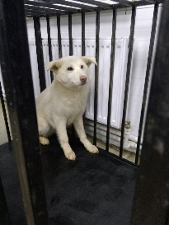 | 19.12.2025г. | Чебаркульский МР, Медведево Лесная | Собака,  кобель,  б\п | 4г | белый | Нет | Вес 20 кг; высота в холке 40 см | Нет | Удовлетворительное | Бирка №RU1qfalk593  Чип 643028528442873  Дело №573  Карточка учета № 8
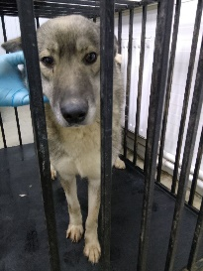 | 19.12.2025г. | Чебаркульский МР, Медведево Лесная | Собака,  сука,  б\п | 6л | серый | Нет | Вес 20 кг; высота в холке 45 см | Нет | Удовлетворительное | Бирка №RU1uztsdzo7  Чип 643019676439648  Дело №573  Карточка учета № 9
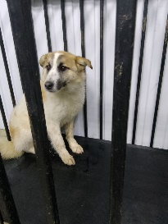 | 19.12.2025г. | Чебаркульский МР, Медведево Лесная | Собака,  сука,  б\п | 9м | Бело-рыжий | Нет | Вес 15 кг; высота в холке 33 см | Нет | Удовлетворительное | Бирка №RU1q8iler94  Чип 643002378083397  Дело №573  Карточка учета № 10

